Bài tập buổi 2:

1. **Tìm hiểu về box model**
   1. Box-model là gì ?

Bất kỳ phần tử HTML nào của trang web đều được trình duyệt thể hiện dưới dạng một hình hộp chữ nhật. Ngay cả khi chèn hình tròn, hình oval hay bo tròn các góc thì trình duyệt vẫn xem nó là một hình chữ nhật. Hình hộp chữ nhật này gồm 4 thành phần: content, padding, border và margin. Và tất cả chúng tạo nên **cấu trúc Box model**.

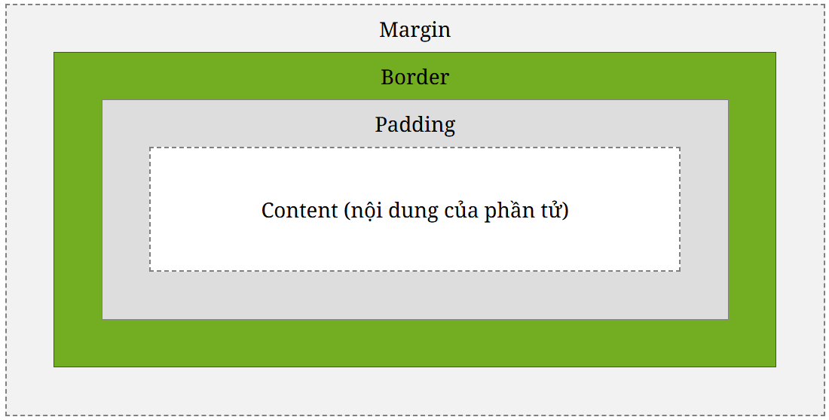

* **Margin** - là phần nằm bên ngoài của border. Margin trong suốt.
* **Border** - là đường viền bao xung quanh của padding và content.
* **Padding** - là phần bao xung quanh content (nội dung của phần tử), nằm giữa border và content.
* **Content** - là nội dung thực tế của phần tử
  1. Công thức tính

Chiều rộng của một element = chiều rộng content width + padding trái + padding phải + border trái + border phải

Chiều cao của một element = chiều cao content height + padding trên + padding dưới + border trên + border dưới

1. **So sánh class và ID**
   1. ID

**Định nghĩa:** là bộ chọn duy nhất được sử dụng để xác định một phần tử đơn lẻ trên trang web. Mỗi ID phải là duy nhất trong một trang HTML, nghĩa là không có hai phần tử nào có cùng một ID.

**Cú pháp:**  Để khai báo id cho một phần tử thì chúng ta đặt thuộc tính id vào bên trong thẻ mở của phần tử đó với cú pháp **id="tên id"**. Sau khi đã khai báo, nếu muốn định dạng cho phần tử thì chúng ta chỉ cần gọi thẳng tên id của nó với cú pháp **#tên id**

* 1. Class

**Định nghĩa:** Được sử dụng để xác định một hoặc nhiều phần tử có đặc điểm chung. Khác với ID, một Class có thể được áp dụng cho nhiều phần tử trên cùng một trang, và một phần tử có thể có nhiều Class.

**Cú pháp:** Để khai báo class cho một phần tử thì chúng ta đặt thuộc tính class vào bên trong thẻ mở của phần tử với cú pháp **class="tên_class"**. Sau khi đã khai báo class, nếu muốn định dạng cho phần tử thì chúng ta chỉ cần gọi thẳng tên class của nó với cú pháp **.tên_class**

1. **Các đơn vị đo trong CSS**
   1. Đơn vị tương đối

* **Đơn vị tương đối** là đơn vị được tính một cách tương đối so với phần tử mẹ hoặc các phần tử khác.
* **Một số đơn vị tương đối là:** 
  + **%** : Đơn vị tương đối về kích thước của phần tử con so với phần tử mẹ.
  + **em**: Là đơn vị tương đối dựa vào thuộc tính font-size của phần tử mẹ.
  + **rem(root em)**: Là đơn vị tương đối dựa vào thuộc tính font-size của phần html (root element).
  + **ex:** 1ex = với chiều cao của 1 chữ x (in thường) của font hiện tại
  + **ch:** 1ch = chiều rộng của số 0
  + **vw (viewport width):** 1vw = 1% của chiều rộng cửa sổ khung hình
  + **vh (viewport height):** 1vh = 1% của chiều cao cửa sổ khung hìn
  + **vmin:** 1vmin = 1% của khung nhìn nhỏ nhất
  + **vmax:** 1vmax = 1% của khung nhìn nhỏ nhất
  1. Đơn vị tuyệt đối
* **Đơn vị tuyệt đối** là đơn vị đo mà giá trị của nó đã được xác định sẵn rồi, nó sẽ không thay đổi hay phụ thuộc vào 1 thành phần khác.
* **Một số đơn vị tuyệt đối là:**
  + **px *:** pixels (1px = 1/96th of 1in)
  + **pt:** points (1pt = 1/72 of 1in)
  + **pc:** picas (1pc = 12 pt)
  + **cm:** centimeters
  + **mm:** millimeters
  + **in:** inches (1in = 96px = 2.54cm)